Especificación de requisitos de software

Proyecto: Diseñar e implementar un sistema de gestión de biblioteca que permita administrar libros, préstamos y usuarios, facilitando el control y organización del material bibliográfico

Abril 2026

Personal involucrado

Nombre | Freddy Fuentes
Rol | SCRUM Master
Categoría Profesional | Programador de Desarrollo
Responsabilidad | Analizar los requerimientos del software, liderar al equipo de trabajo en Scrum
Información de contacto | fjfuentes1@espe.edu.ec

Nombre | Lennon Arias
Rol | Product Owner
Categoría Profesional | Programador de Desarrollo
Responsabilidad | Verificar y controlar el encaminamiento del trabajo
Información de contacto | llarias@espe.edu.ec

Nombre | Lizeth Vallejos
Rol | Team
Categoría Profesional | Programador de Desarrollo
Responsabilidad | Diseñar y programar el producto de software
Información de contacto | klvallejo2@espe.edu.ec

Nombre | Erick Sabando
Rol | Team
Categoría Profesional | Programador de Desarrollo
Responsabilidad | Diseñar y programar el producto de software
Información de contacto | edsabando@espe.edu.ec

Nombre | Iván Yacelga
Rol | Team
Categoría Profesional | Programador de Desarrollo
Responsabilidad | Diseñar y programar el producto de software
Información de contacto | iayacelga@espe.edu.ec

Definiciones, acrónimos y abreviaturas

Nombre | Descripción
Biblioteca | Sistema de gestión de libros y préstamos
ERS | Especificación de Requerimientos de Software
RF | Requerimiento Funcional
RNF | Requerimiento No Funcional
Usuario | Persona que utilizará el sistema

Referencias

Título del Documento | Referencia
Standard IEEE 830 - 1998 | IEEE

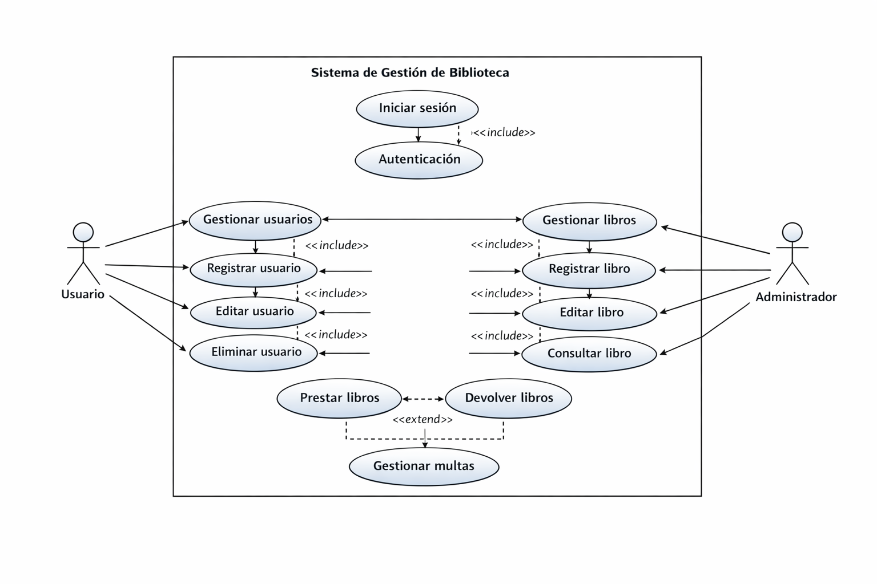
Funcionalidad del producto (Casos de uso)

Características de los usuarios

Tipo de usuario | Usuario
Formación | NA
Actividades | - Iniciar sesión en el sistema  - Buscar libros por título, autor o categoría  - Consultar disponibilidad de libros

Tipo de usuario | Administrador
Formación | Conocimientos básicos en sistemas
Actividades | - Gestionar usuarios (registrar, editar, eliminar, consultar)  - Gestionar libros (registrar, editar, consultar)  - Registrar préstamos  - Registrar devoluciones  - Gestionar multas

Restricciones
- El sistema deberá evitar el acceso de personas no autorizadas a los datos.
- Acceso al sistema mediante conexión a internet.
- Desarrollo utilizando HTML y Java.
- Interfaz simple y fácil de utilizar.

Suposiciones y dependencias
- Se espera disponibilidad de conexión a internet durante su uso.
- El sistema depende de un almacenamiento de datos.
- Se asume que el sistema no tenga una alta carga de usuarios simultáneos.
- Los dispositivos utilizados deben contar con las condiciones necesarias para asegurar el correcto funcionamiento del sistema.

Requisitos específicos

Requerimientos Funcionales

Identificación del requerimiento: | RF01
Nombre del requerimiento: | Gestionar usuarios.
Características: | Permite la administración de los usuarios del sistema, lo que incluye registro, edición, eliminación y consulta de información.
Descripción del requerimiento: | Administrador:  - El administrador podrá realizar el registro de nuevos usuarios mediante el ingreso de los respectivos datos personales.  - El administrador podrá editar la información de usuarios registrados.  - El administrador podrá eliminar usuarios existentes.  - El administrador podrá visualizar la lista de usuarios registrados.
Requerimiento NO funcional:
Prioridad del requerimiento: Alta.

Identificación del requerimiento: | RF02
Nombre del requerimiento: | Gestionar libros.
Características: | Permite la administración de los libros, lo que incluye registro, edición, consulta.
Descripción del requerimiento: | Administrador:  - El administrador podrá registrar nuevos libros ingresando su respectiva información (título, actor, categoría, disponibilidad etc.).  - El administrador podrá consultar la información del libro, así como su disponibilidad.  - El administrador podrá editar información de los libros registrados en el sistema.
Requerimiento NO funcional:
Prioridad del requerimiento: Alta.

Identificación del requerimiento: | RF03
Nombre del requerimiento: | Iniciar sesión.
Características: | Permite al usuario acceder al sistema.
Descripción del requerimiento: | Usuario:  - El usuario ingresará sus credenciales (nombre de usuario y contraseña) para acceder al sistema.
Requerimiento NO funcional:
Prioridad del requerimiento: Alta.

Identificación del requerimiento: | RF04
Nombre del requerimiento: | Buscar libros.
Características: | Permite la búsqueda de libros mediante diferentes criterios.
Descripción del requerimiento: | Usuario:  - El usuario podrá buscar libros por título, autor, categoría, etc.  - El usuario podrá visualizar la disponibilidad del libro consultado.
Requerimiento NO funcional:
Prioridad del requerimiento: Alta.

Identificación del requerimiento: | RF05
Nombre del requerimiento: | Prestar libros.
Características: | Permite registrar y controlar préstamos de libros a usuarios.
Descripción del requerimiento: | Administrador:  - El administrador podrá registrar un préstamo asignando un libro a un usuario.  - El administrador podrá visualizar préstamos asignados a usuarios.
Requerimiento NO funcional:
Prioridad del requerimiento: Alta.

Identificación del requerimiento: | RF06
Nombre del requerimiento: | Devolver libros.
Características: | Permite registrar la devolución de libros prestados.
Descripción del requerimiento: | Administrador:  - El administrador podrá registrar la devolución de un libro prestado a un usuario.
Requerimiento NO funcional:
Prioridad del requerimiento: Alta.

Identificación del requerimiento: | RF07
Nombre del requerimiento: | Gestionar multas.
Características: | Permite administrar las multas de los usuarios.
Descripción del requerimiento: | Administrador:  - El administrador podrá consultar las multas pendientes de cada usuario.  - El administrador podrá registrar el pago de una multa.
Requerimiento NO funcional:
Prioridad del requerimiento: Media.

Requerimientos No Funcionales.

Identificación del requerimiento: | RNF01
Nombre del Requerimiento: | Seguridad
Características: | Protección de acceso al sistema mediante autenticación de usuarios.
Descripción del requerimiento: | El sistema deberá garantizar que solo los usuarios autorizados puedan acceder mediante credenciales (usuario y contraseña), evitando accesos no permitidos a la información.
Prioridad del requerimiento: | Alta

Identificación del requerimiento: | RNF02
Nombre del Requerimiento: | Rendimiento
Características: | Respuesta rápida del sistema ante consultas y operaciones.
Descripción del requerimiento: | El sistema deberá responder a las consultas de búsqueda y gestión en un tiempo menor a 2 segundos bajo condiciones normales de uso.
Prioridad del requerimiento: | Alta

Identificación del requerimiento: | RNF03
Nombre del Requerimiento: | Usabilidad
Características: | Interfaz amigable y fácil de utilizar.
Descripción del requerimiento: | El sistema deberá contar con una interfaz intuitiva que permita a los usuarios realizar acciones sin necesidad de capacitación avanzada.
Prioridad del requerimiento: | Alta

Identificación del requerimiento: | RNF04
Nombre del Requerimiento: | Disponibilidad
Características: | Acceso continuo al sistema.
Descripción del requerimiento: | El sistema deberá estar disponible al menos el 95% del tiempo, permitiendo su uso constante por parte de los usuarios.
Prioridad del requerimiento: | Media

Identificación del requerimiento: | RNF05
Nombre del Requerimiento: | Portabilidad
Características: | Funcionamiento en diferentes dispositivos y sistemas operativos.
Descripción del requerimiento: | El sistema deberá poder ejecutarse en distintos navegadores y sistemas operativos sin perder funcionalidad.
Prioridad del requerimiento: | Media

